Исправление ошибки «Не удалось проверить сертификат в списке отозванных, т.к. соответсвующий сервер в состоянии offline»
При работе c сервисом ФСС в прогрмамме 1С.Медицина в редких случаях может возникнуть ошибка «Не удалось проверить сертификат в списке отозванных, т.к. соответствующий сервер в состоянии offline» (рис.1).
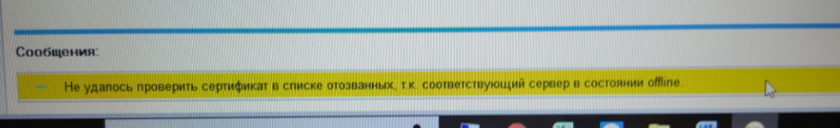
Рис.1 Ошибка «Не удалось проверить сертификат в списке отозванных, т.к. соответствующий сервер в состоянии offline»
Откройте раздел «Нормативно-справочная информация» → «Организация».
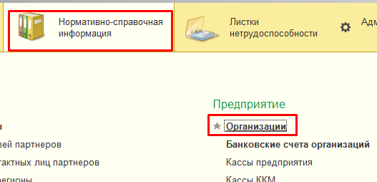
Рис.2 Путь к блоку «Организация»
В поле «Обмен с федеральными веб-сервисами» откройте сертификат ЭЦП МО, нас интересует поле «Кем выдан», а именно наименование Удостоверяющего Центра (рис.3).
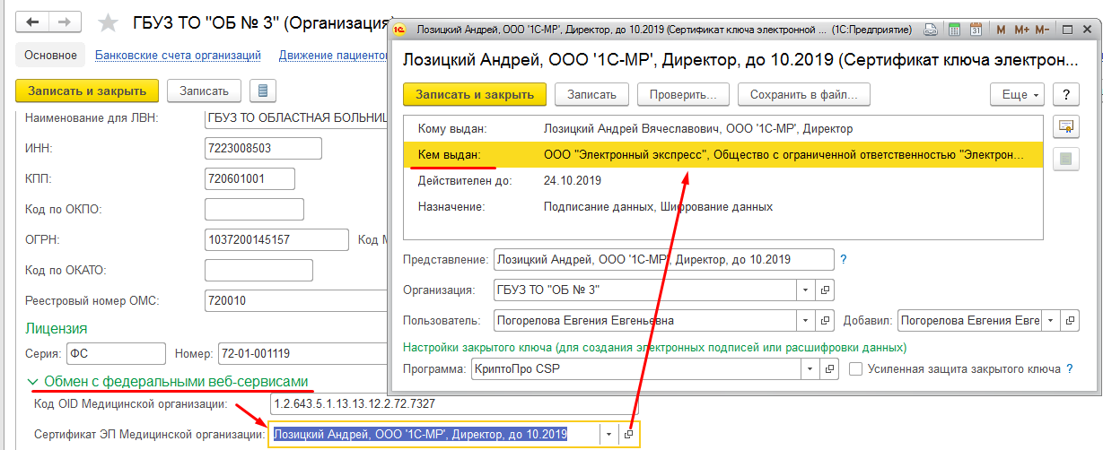
Рис.3 Поле «Кем выдан» в сертификате ЭЦП МО
Далее зайдите на сайт этого Удостоверяющего Центра и скачайте с него файл «Список отозванных сертификатов» (рис. 4).
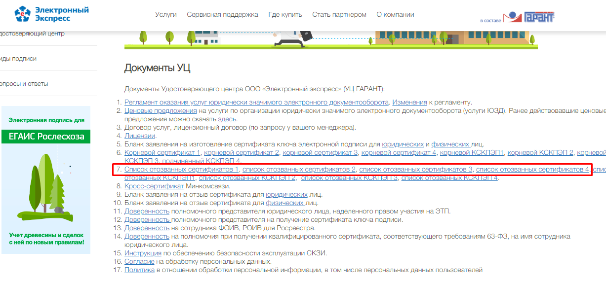
Рис.4 «Список отозванных сертификатов»
Затем установите загруженные файлы в хранилище сертификатов, а именно в папку «Доверенные корневые центры сертификации» (рис. 5).
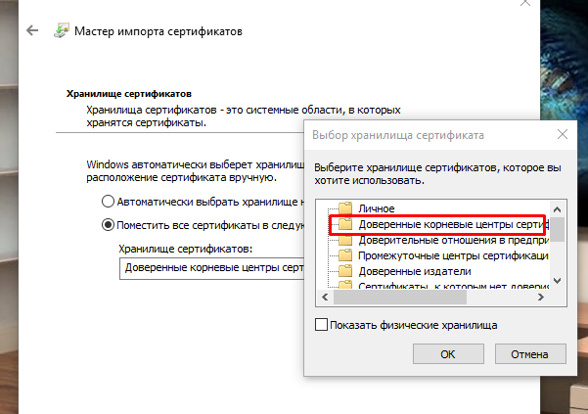
Рис.5 Хранилище «Доверенные корневые центры сертификации»

В результате установки данного файла в хранилище сертификатов появится соответствующая папка «Список отозванных сертификатов», с соответствующими файлами (рис. 6).
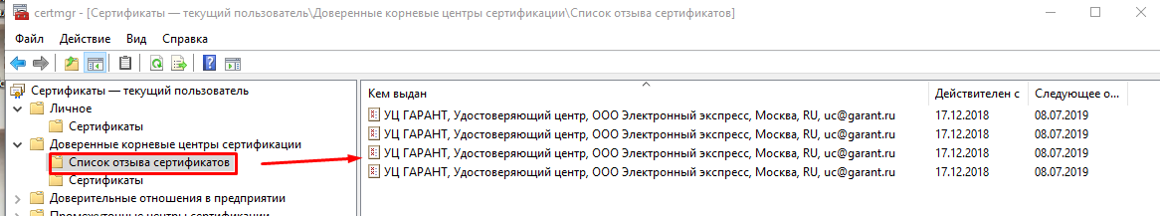
Рис.6 Папка в хранилище сертификатов «Список отозванных сертификатов»
После чего вернитесь в программу 1С.Медицина, при работе с сервисом ФСС данная ошибка должна уйти.
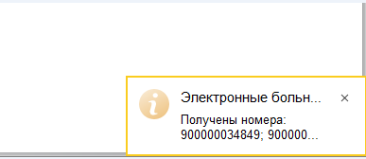
Рис.7 Ошибка решена

